지진발생 주요정보
북아프리카 모로코 지진
2023. 09. 9. 작성

1. 지진발생 현황
- 규 모: 6.8 (미국 USGS 발표, 피해 심각)
- 발생시간: 2023-09-08 22:11:01 UTC
- 발생위치: 31.110°N, 8.440°W (모로코 마라케시 남서쪽 72km 지역)
- 진원깊이: 18.5 km

2. 지진 주요정보
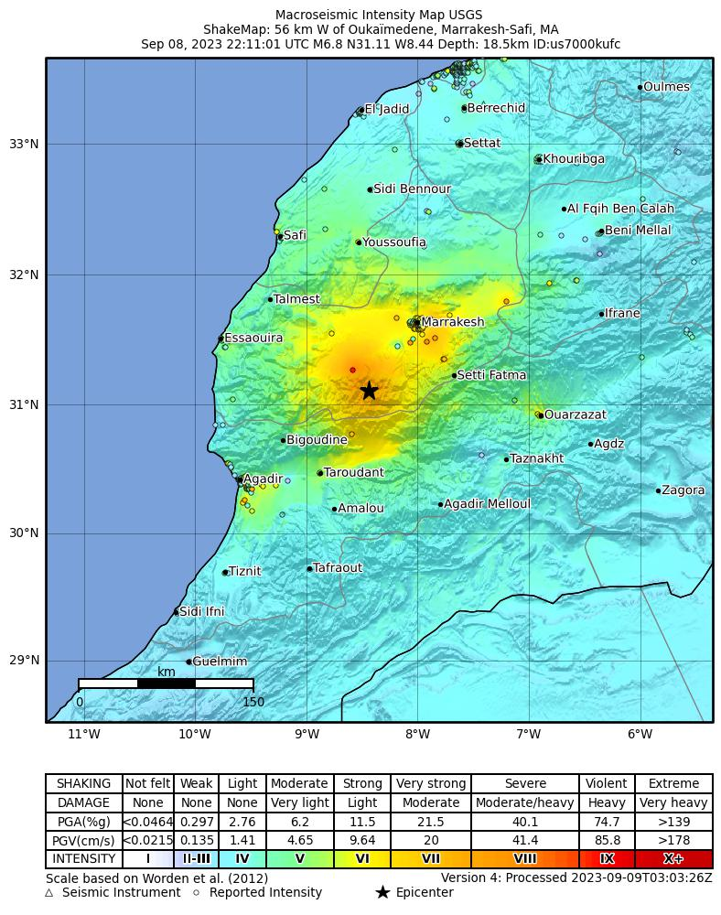
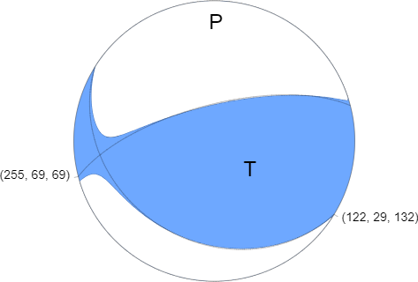
- 분석 정보(USGS)

[USGS Shake Map]
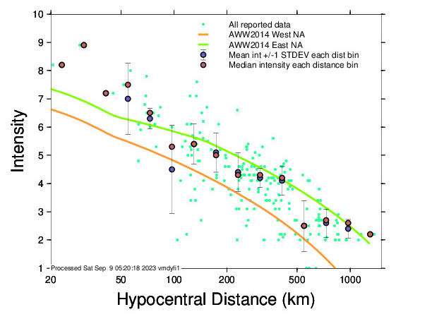
[진원거리별 MMI진도 예측식과 DYFI(Did You Feel It) 진도 비교 그림]
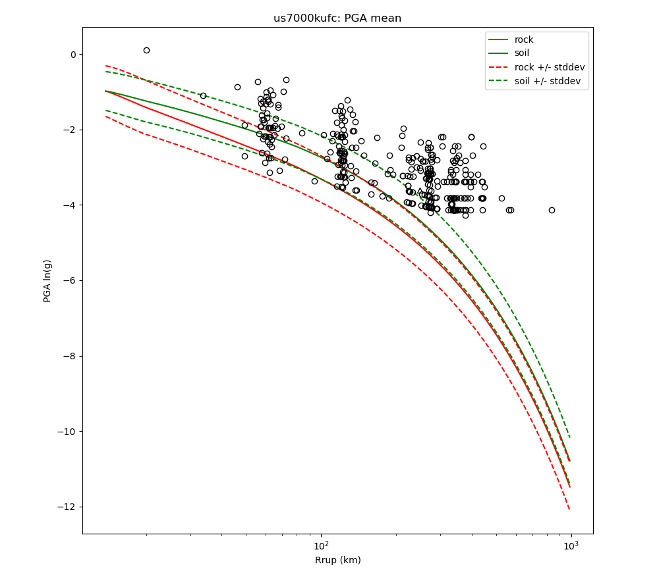
[진원거리별 PGA감쇠 예측식과 관측(Δ), DYFI추정(○) PGA 값 비교 그림]
* 최대 PGA = 111.04%g (@20.07km) 추정(DYFI MMI=8.9)

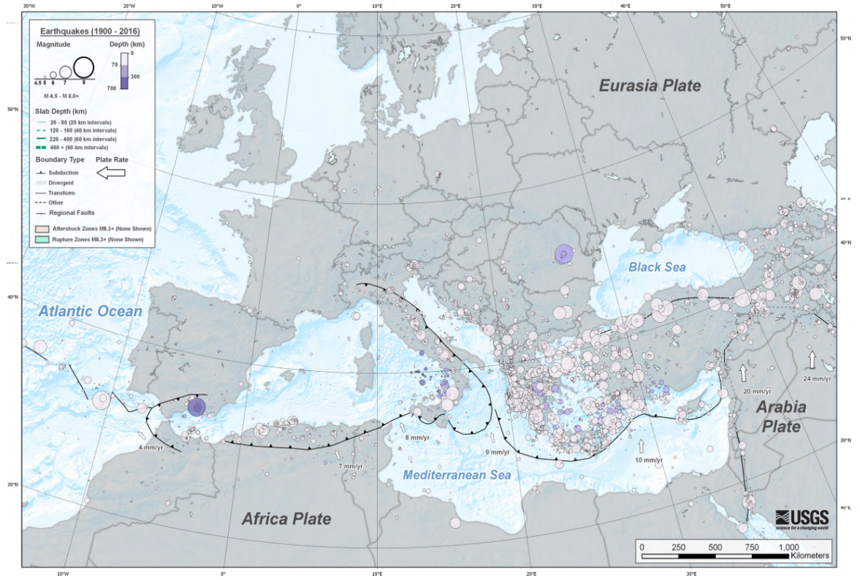
- 지중해 및 인근 지역의 지진학적 특성

[지중해 및 인근 지역의 판 구조 및 지진 분포(USGS), 모로코지진]

- 2023년 9월 8일, 규모 6.8 모로코 오우카이메데네 근처의 6.8 지진은 마라케시에서 남동쪽으로 약 75km 떨어진 모로코 하이 아틀라스 산맥 내 얕은 깊이에서 oblique-reverse faulting으로 인해 발생했음.
- 높은 아틀라스 산맥에는 다양한 주향이동단층 및 역단층이 지도에 표시되어 있으며, 단층의 방향은 동서와 북동쪽으로 향하고 있음.
- 이번 지진은 아프리카 판내부에 위치하며, 아프리카 판과 유라시아 판경계부로터 약 550km 떨어진 곳에서 발생했음. 이 지진의 위치한 아프리카 판은 유라시아 판에 대해 약 24mm/year 서남서 방향으로 이동하고 있음.
- 일반적으로 지진은 지도에서 점으로 표시되기는 하지만, 이 정도 규모의의 지진은 단층 면적 영역에서 slip운동으로 더 적절하게 설명됨.
- 이번에 발생한 2023년 9월 8일 모로코 지진은 역단층으로 일반적인 단층 면적은 약 30 x 20km(길이x폭)으로 추정됨.
- 이 지역에서 이 정도 규모의 지진은 드문 일이지만 예상치 못한 것은 아님. 1900년 이래로 이번 지진의 500km 이내에는 규모 6.0 이상의 지진은 없었으며, 9번의 규모 5 이상의 지진이 있었을 뿐임. 그리고 발생한 지진의 대부분은 이번 지진의 동편에서 발생했음.

3. 발췌 및 참고
- USGS, 2023-09-08, M 6.8 - 56 km W of Oukaïmedene, Morocco, https://earthquake.usgs.gov/earthquakes/eventpage/us7000kufc/executive

